Yabancı Dil Eğitiminde Üretken Yapay Zekâ
Bibliyometrik Analiz Raporu (Aşama 2 — Tam Analiz)
From Conversation to Creation — A Bibliometric and Systematic Review
Web of Science Core Collection + Scopus · 2018–2026 · Çalıştırma tarihi: 19 Haziran 2026

İçindekiler

1. Yöntem ve Veri Tabanı
Bu rapor, üretken yapay zekâ ile yabancı/ikinci dil eğitimi kesişimine ilişkin yayın literatürünün bibliyometrik çözümlemesini sunar. Veri, Web of Science Core Collection ve Scopus veri tabanlarından, 2018–2026 yıl aralığı, İngilizce dil ve makale/derleme/bildiri belge türü sınırlamalarıyla elde edilen kayıtlardan oluşmaktadır. Tanımlama ve ikilemeden arındırma (deduplication) aşaması DOI eşleşmesi ile normalleştirilmiş başlık-yıl eşleşmesi temelinde yürütülmüş; mükerrer kayıtlar tek bir benzersiz kayda indirgenmiştir.
Birleştirilmiş ve ikilemeden arındırılmış geniş korpus 3054 benzersiz kayıt içermektedir (WoS kaynaklı 1.935; yalnızca Scopus’ta bulunan 1.119). Sentez katmanı için tanımlanan odaklı alt-küme 329 benzersiz kayıttan oluşmaktadır. Tüm sayısal değerler ham dışa aktarım dosyalarından deterministik biçimde türetilmiştir; hiçbir atıf, künye ya da sayı elle üretilmemiştir.
Çözümleme Python ortamında (pandas, matplotlib, networkx) yürütülmüştür; bilim haritalama görselleri için VOSviewer’ın ham WoS/Scopus dosyalarını doğrudan okuyan ayrıştırıcısı önerilmekte ve bu amaçla bir eşanlamlılar (thesaurus) dosyası ile iş akışı kılavuzu sağlanmaktadır. Yeniden üretilebilirlik, tarih damgalı betikler ve ham dosya sağlama toplamlarını (sha256) içeren bir manifesto ile güvence altına alınmıştır.
Önemli bir yöntemsel karar, entelektüel yapı analizlerinin (eş-atıf ve bibliyografik eşleşme) yalnızca Web of Science’ın atıflanan referans (Cited References) alanı üzerinden kurulmasıdır. Scopus dışa aktarımı, dışa aktarım sırasındaki teknik kısıt (HTTP 503) nedeniyle referans bilgisi taşımamaktadır; iki tabanın referanslarının saf biçimde birleştirilmesi atıf ağını bozacağından, eş-atıf ve bibliyografik eşleşme yalnızca atıflanan referansı bulunan WoS kayıtları (n = 1929) ile sınırlandırılmıştır. Scopus, performans göstergeleri ve anahtar-sözcük katmanına katkı vermeyi sürdürmektedir.
Eleme süreci PRISMA 2020 (veri tabanı aramaları) akışına göre raporlanmıştır (Şekil 0). Geniş katmanda tanımlanan 4.760 kayıttan 1.706 mükerrer kayıt çıkarılmış; kalan 3.054 kaydın taranmasında 4 geri çekilmiş (retracted) yayın dışlanarak bibliyometrik korpus 3.050 kayda indirgenmiştir. İç içe yerleştirilen odaklı katman (A∧D∧C) sentez alt-kümesini tanımlamakta olup tam metin uygunluk değerlendirmesi sonraki aşamaya bırakılmıştır.
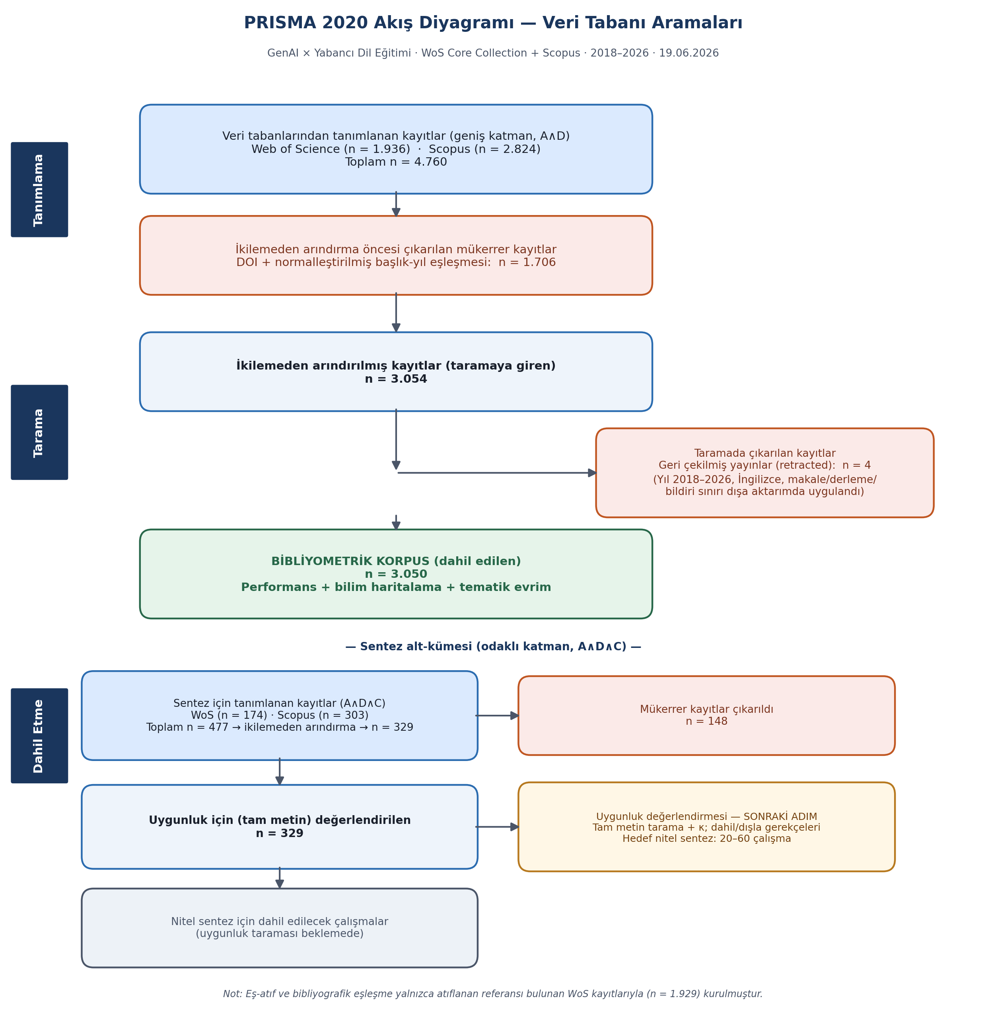
Şekil 0. PRISMA 2020 akış diyagramı (veri tabanı aramaları).

2. Performans Analizi (AS1)

2.1 Yıllık bilimsel üretim
Yayın hacmi 2018’de yalnızca 4 kayıt iken 2023’ten itibaren keskin biçimde yükselmiş; 2024’te 681, 2025’te 1.297 kayda ulaşmıştır. 2026 yılına ait 754 kayıt, yılın yalnızca ilk yarısını kapsadığından kısmî bir değer olarak okunmalıdır. Bu eğri, ChatGPT’nin 2022 sonundaki kamuya açılışının ardından alanın hızla genişlediğini göstermektedir.
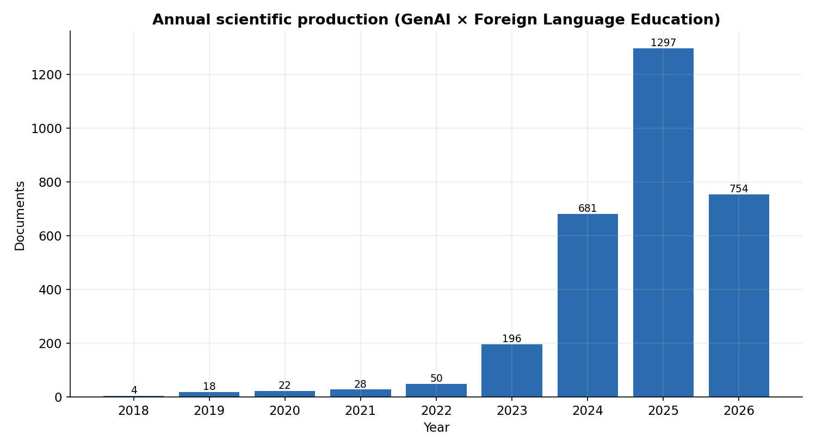
Şekil 1. Yıllık bilimsel üretim (geniş korpus, n=3054).
Yıl | Belge
2018 | 4
2019 | 18
2020 | 22
2021 | 28
2022 | 50
2023 | 196
2024 | 681
2025 | 1297
2026 | 754
Tablo 1. Yıllık üretim dağılımı.

2.2 En üretken kaynaklar, ülkeler ve kurumlar
Kaynak dağılımında System, Computer Assisted Language Learning ve Arab World English Journal başı çekmekte; bu durum literatürün hem yerleşik bilgisayar destekli dil öğrenimi dergilerinde hem de bölgesel İngilizce öğretimi dergilerinde yoğunlaştığını göstermektedir. Ülke düzeyinde Çin (957 kayıt) belirgin biçimde önde olup ardından ABD (391) ve Suudi Arabistan (192) gelmektedir; Türkiye 121 kayıtla ilk yedi ülke arasında yer almaktadır. Kurumsal üretimde Hong Kong ve Çin anakarası üniversiteleri ile Körfez bölgesi kurumları öne çıkmaktadır.
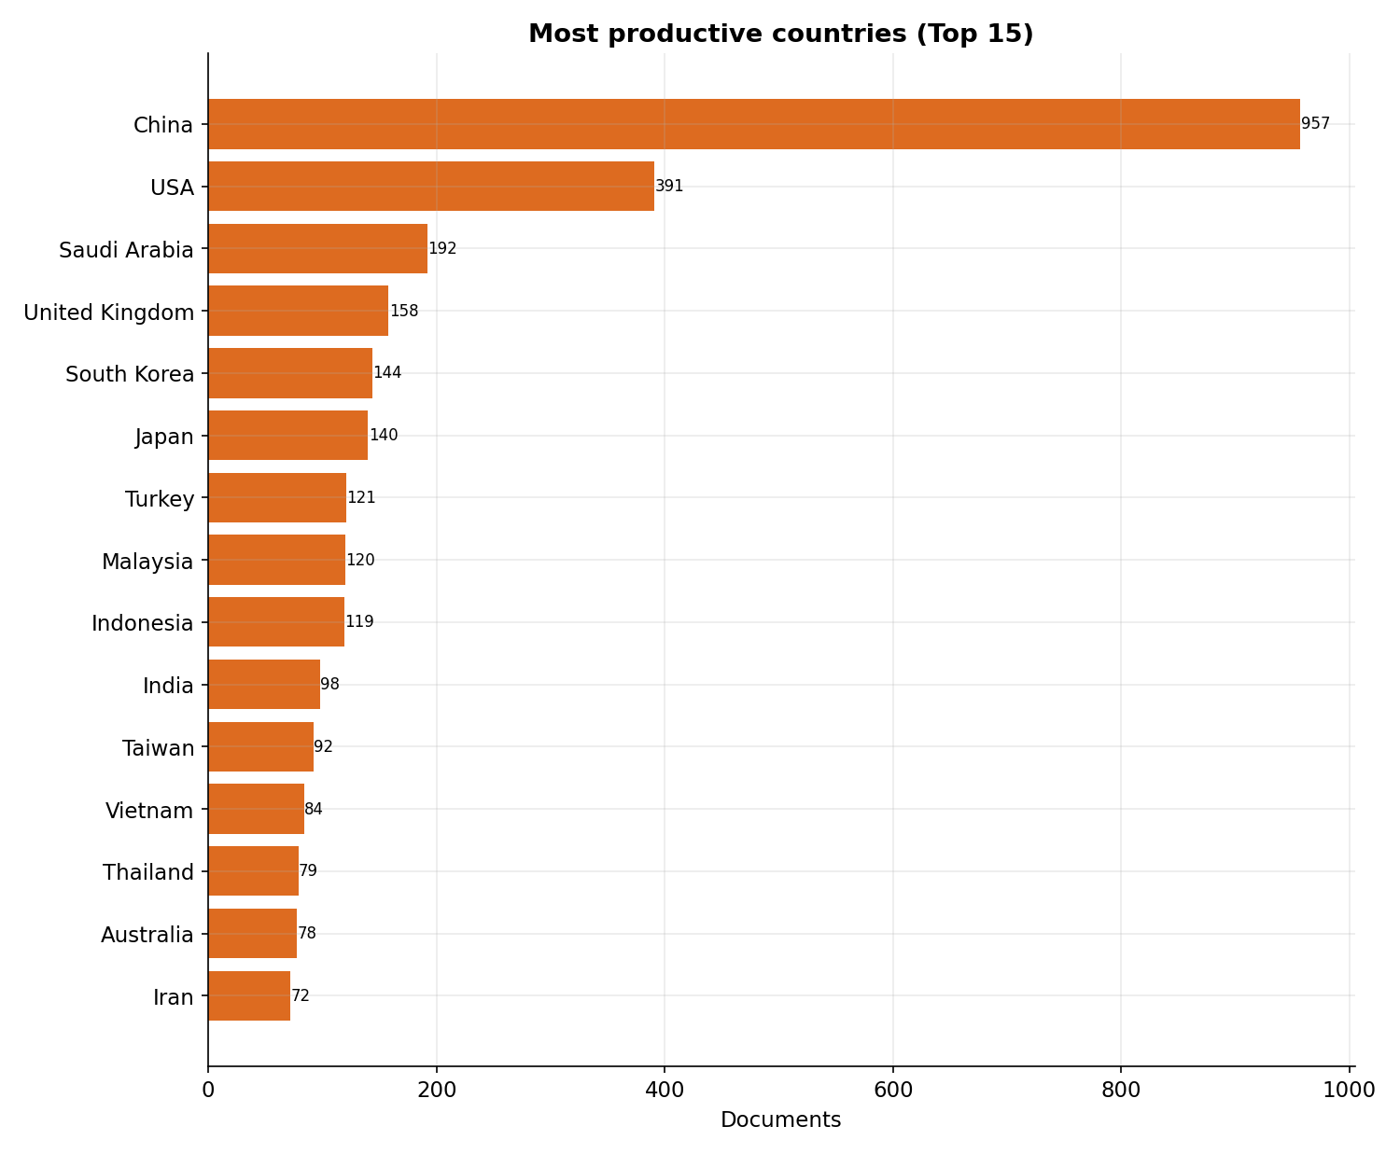
Şekil 2. En üretken ülkeler (ilk 15).
Ülke | Belge
China | 957
USA | 391
Saudi Arabia | 192
United Kingdom | 158
South Korea | 144
Japan | 140
Turkey | 121
Malaysia | 120
Indonesia | 119
India | 98
Tablo 2. En üretken ülkeler (ilk 10).
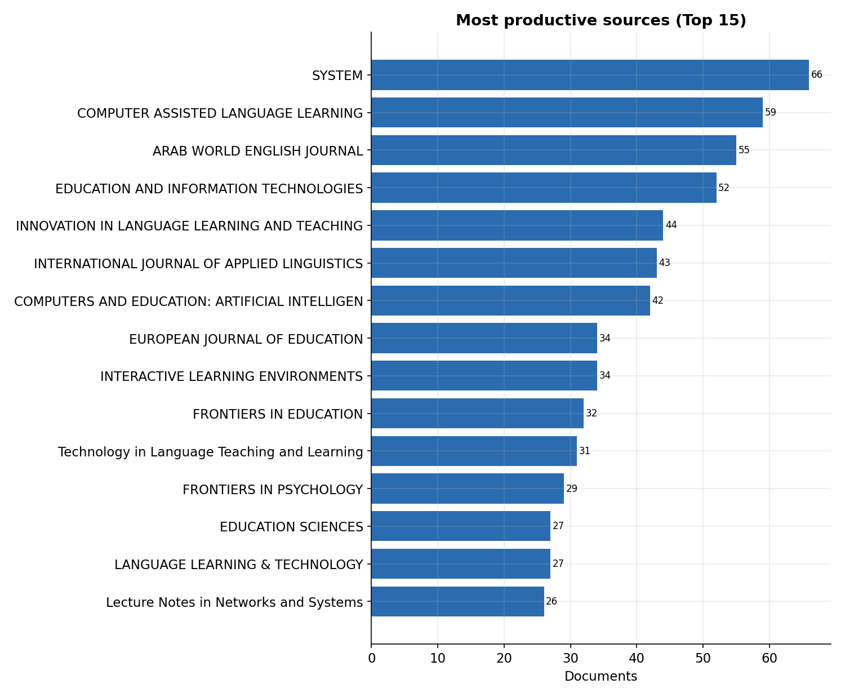
Şekil 3. En üretken kaynaklar (ilk 15).
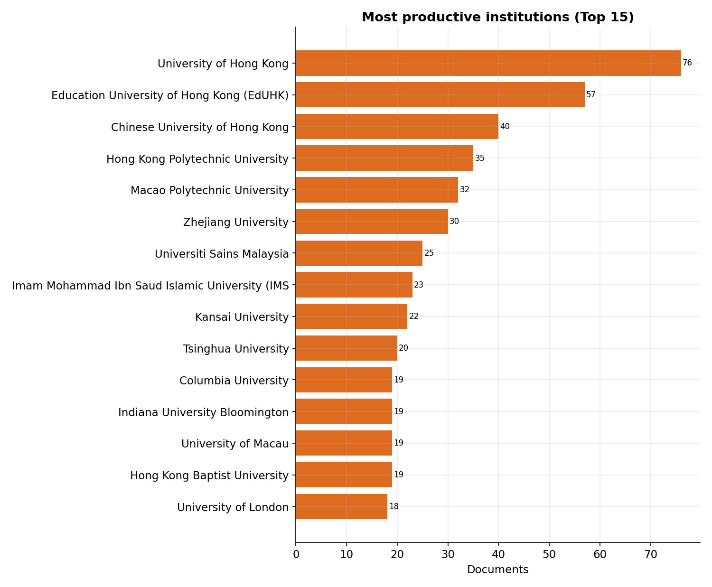
Şekil 4. En üretken kurumlar (ilk 15).

2.3 En çok atıf alan belgeler
En yüksek atıf alan çalışmalar, üretken yapay zekânın yükseköğretimdeki genel etkisini ele alan derleme ve kavramsal makalelerde yoğunlaşmaktadır; bu da alanın erken dönem entelektüel temelinin disiplinler-üstü yapay zekâ-eğitim literatüründen beslendiğini düşündürmektedir.
Başlık | Kaynak | Yıl | Atıf
Artificial intelligence in higher education: the state of the field | INTERNATIONAL JOURNAL OF EDU | 2023 | 749
ChatGPT for Language Teaching and Learning | RELC JOURNAL | 2023 | 627
Exploring the potential of using an AI language model for automated es | Research Methods in Applied | 2023 | 529
Chatbots for language learning-Are they really useful? A systematic re | JOURNAL OF COMPUTER ASSISTED | 2022 | 469
Impact of ChatGPT on learners in a L2 writing practicum: An explorator | EDUCATION AND INFORMATION TE | 2023 | 441
Using ChatGPT for second language writing: Pitfalls and potentials | ASSESSING WRITING | 2023 | 437
Large language models in education: A focus on the complementary relat | EDUCATION AND INFORMATION TE | 2023 | 428
Academic Integrity considerations of AI Large Language Models in the p | JOURNAL OF UNIVERSITY TEACHI | 2023 | 394
Measuring EFL learners' use of ChatGPT in informal digital learning of | INNOVATION IN LANGUAGE LEARN | 2024 | 351
AI-generated feedback on writing: insights into efficacy and ENL stude | INTERNATIONAL JOURNAL OF EDU | 2023 | 339
Tablo 3. En çok atıf alan belgeler (ilk 10).

3. Bilim Haritalama (AS2)

3.1 Anahtar-sözcük eş-oluşumu (kavramsal yapı)
Yazar anahtar sözcüklerinin eş-oluşum ağı, beklendiği üzere ChatGPT, üretken yapay zekâ, büyük dil modelleri ve yapay zekâ düğümleri çevresinde örgütlenmektedir; bunlara EFL/ESL, yazma, geri bildirim ve yükseköğretim gibi pedagojik düğümler eşlik etmektedir. Ortalama yayın yılına göre renklendirilen örtü görselinde (Şekil 6), üretim/geliştirme ile ilişkili terimlerin ağın daha güncel kesimlerinde konumlanması dikkat çekicidir.
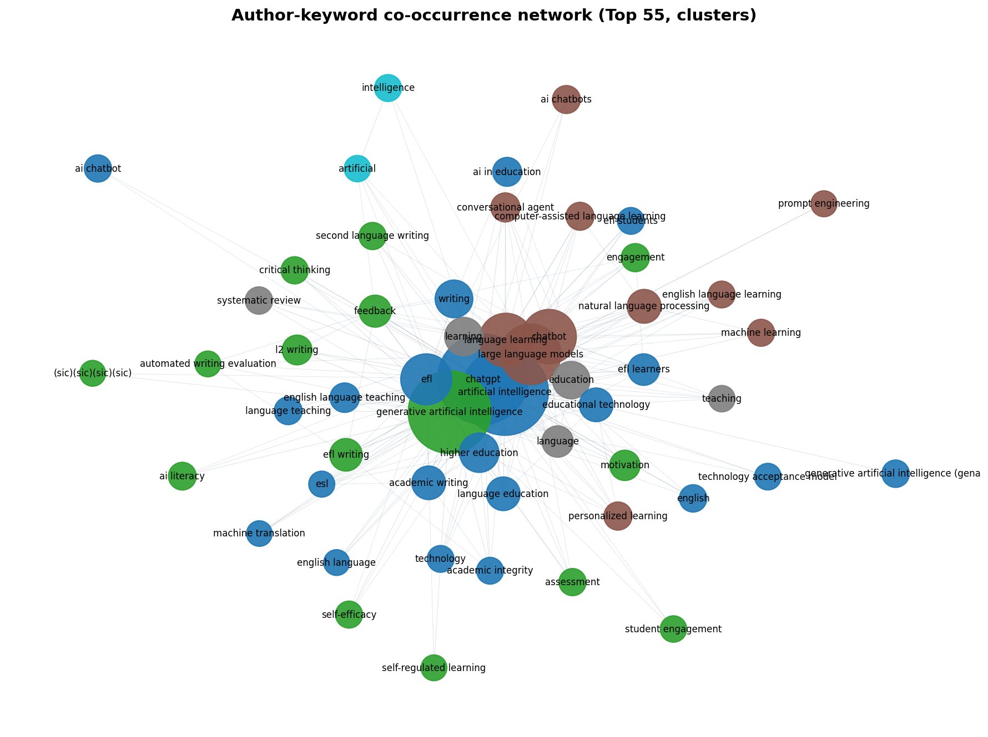
Şekil 5. Yazar anahtar-sözcüğü eş-oluşum ağı (ilk 55 terim, kümeler).
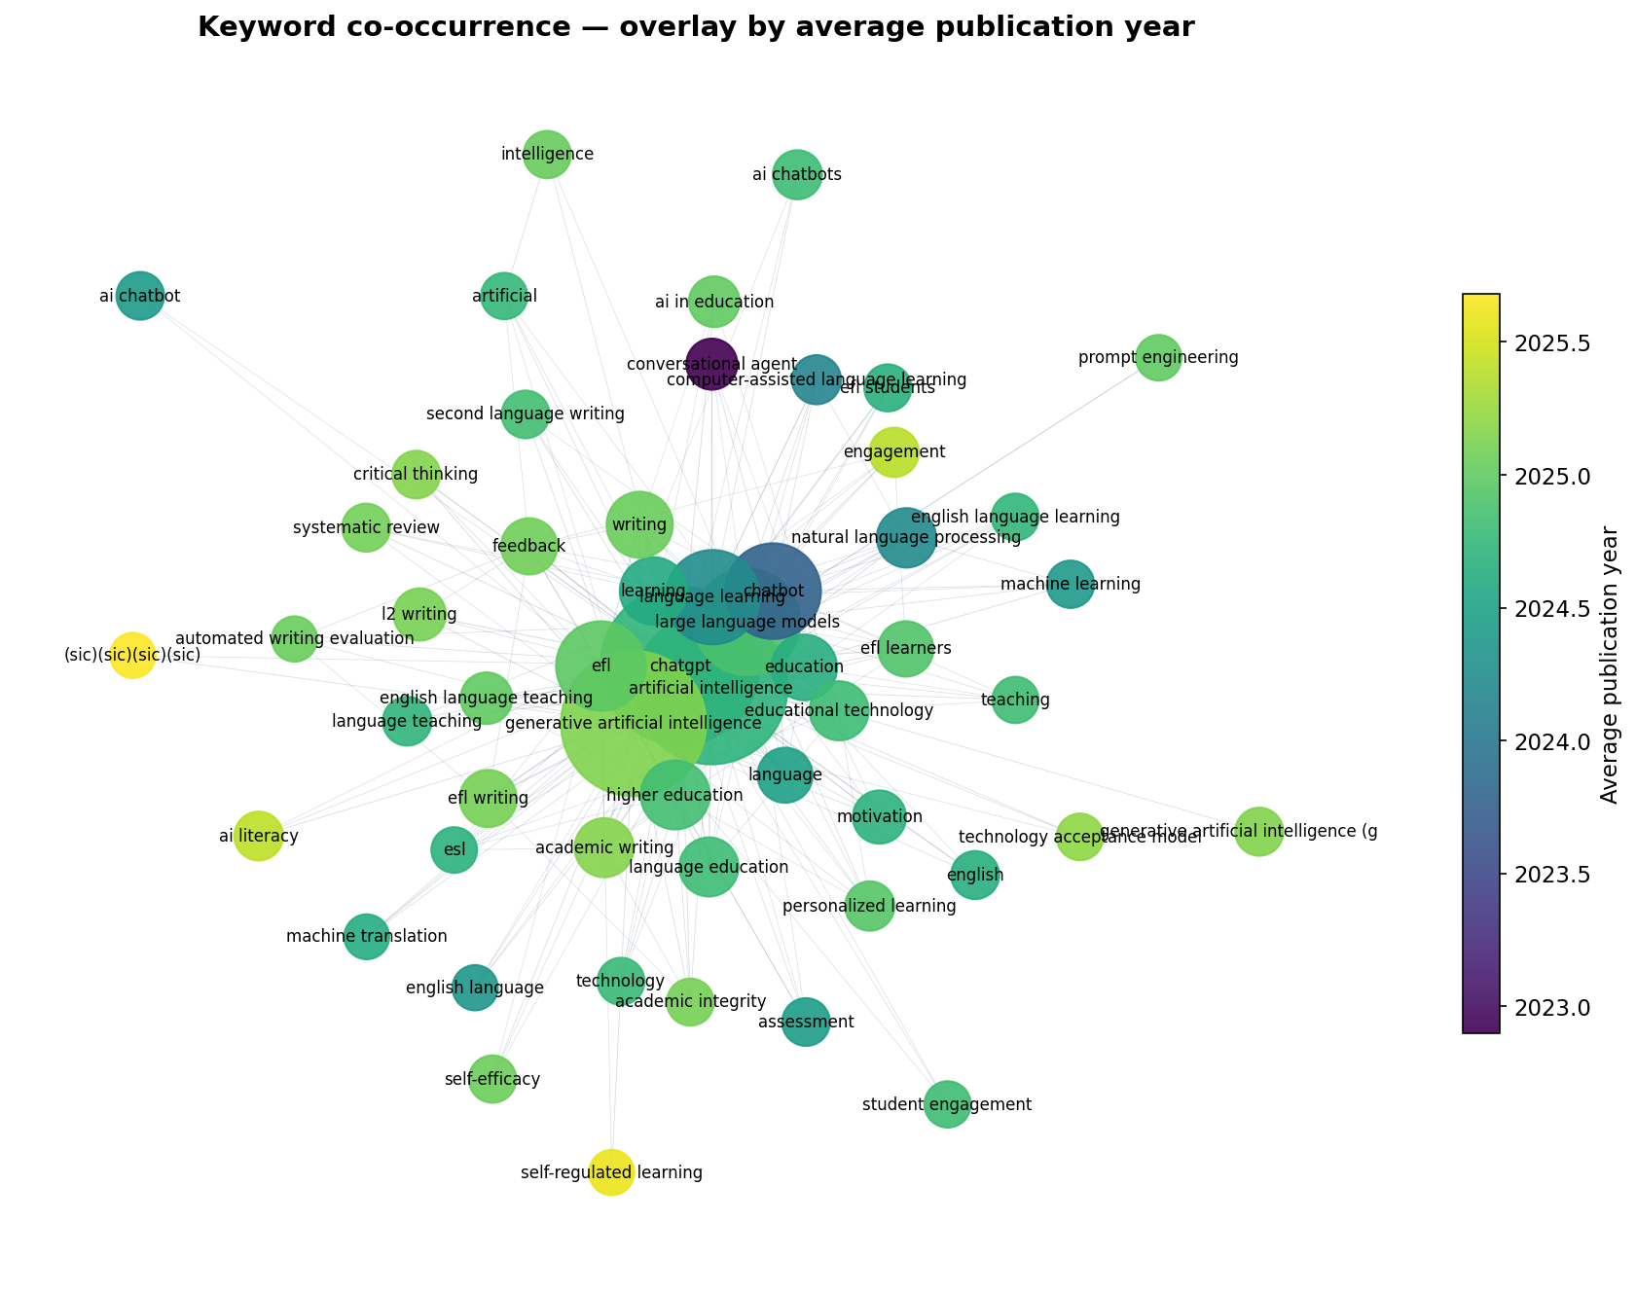
Şekil 6. Eş-oluşum ağı — ortalama yayın yılı örtüsü.

3.2 Eş-atıf ve bibliyografik eşleşme (entelektüel yapı; yalnızca WoS)
Atıflanan referansı bulunan 1929 WoS kaydı üzerinden kurulan eş-atıf ağı 40 düğüm ve 363 bağ içermekte (yoğunluk 0.4654); alanın ortak entelektüel temelinin görece sıkı biçimde bütünleştiğini göstermektedir. Ülke düzeyinde bibliyografik eşleşme ağı 25 düğüm ve 45 bağ ile 5 bileşene ayrışmakta; bağ ağırlıkları ülke üretim hacmine göre ilişkilendirme gücü (association strength) ile normalleştirilmiştir.
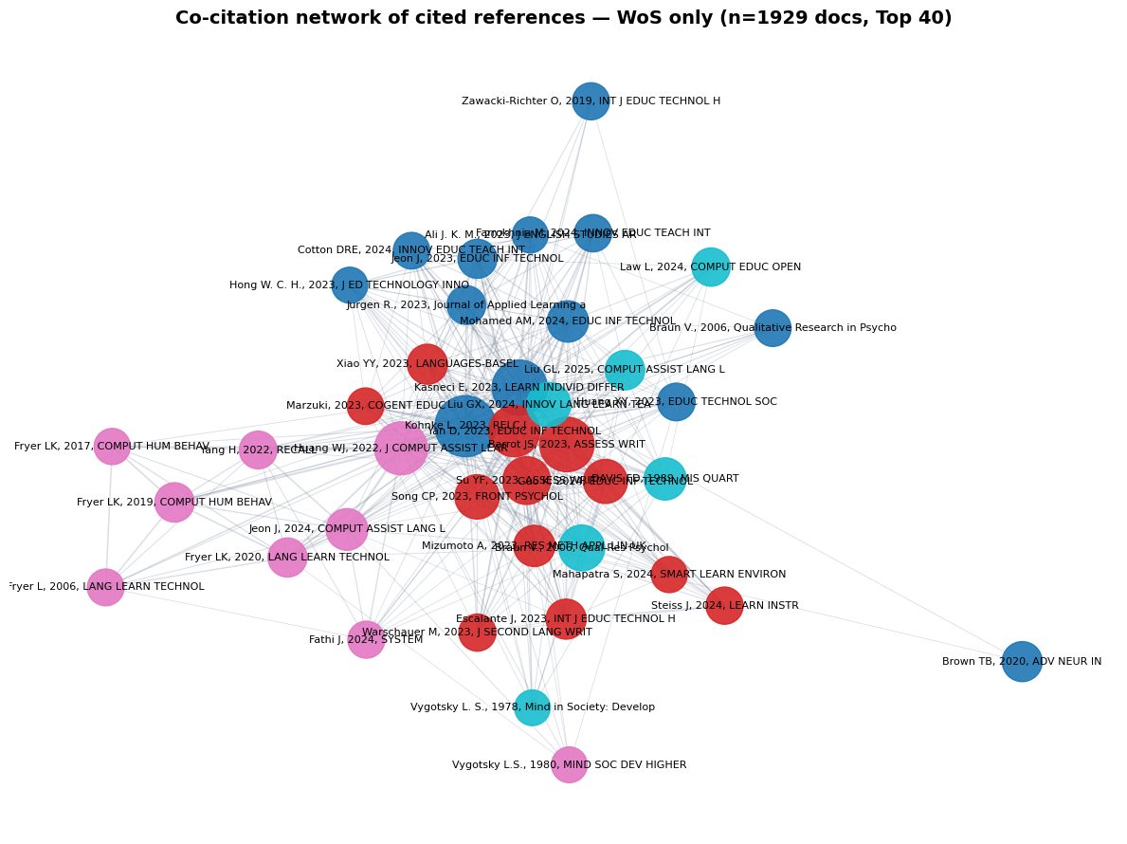
Şekil 7. Atıflanan referansların eş-atıf ağı (WoS, ilk 40).
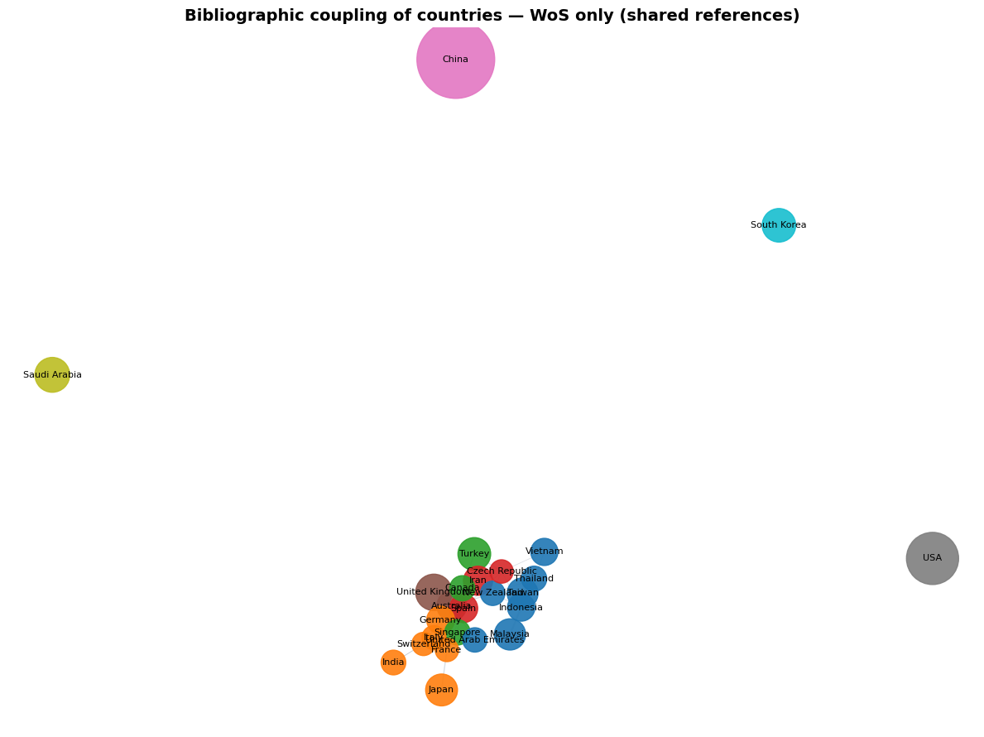
Şekil 8. Ülkelerin bibliyografik eşleşme ağı (WoS, normalleştirilmiş).

3.3 Ülke iş birliği
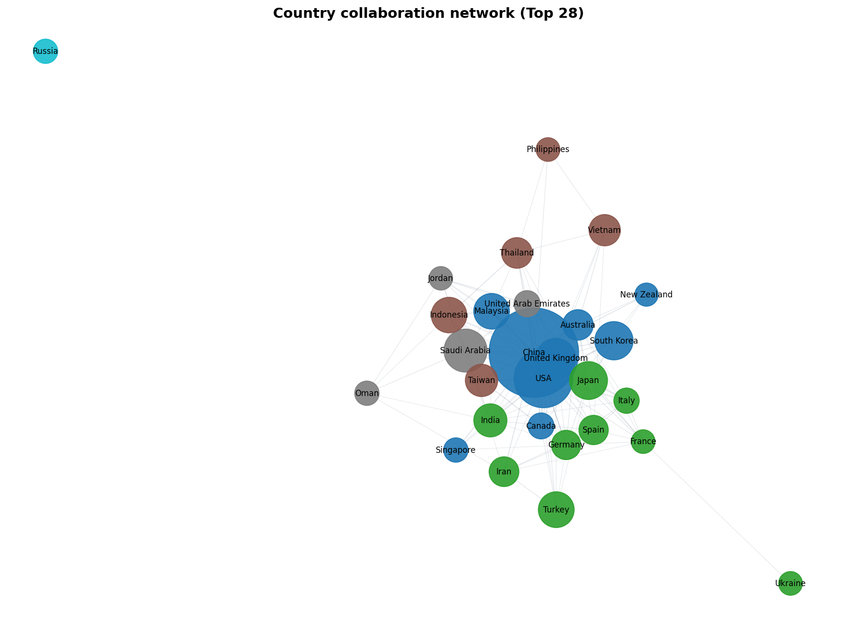
Şekil 9. Ülke iş birliği ağı (ortak yazarlık, ilk 28).
Ağ | Düğüm | Bağ | Yoğunluk
Anahtar-sözcük eş-oluşumu | 55 | 256 | 0.1724
Eş-atıf (WoS) | 40 | 363 | 0.4654
Bibliyografik eşleşme — ülke (WoS) | 25 | 45 | 0.15
Ülke iş birliği | 28 | 131 | 0.3466
Tablo 4. Bilim haritalama ağ istatistikleri.

4. Tematik Evrim: Konuşmadan Üretime (AS3)
Çalışmanın ayırt edici tezi, alanın odağının üretken yapay zekâyı bir 'konuşma/öğretici araç' olarak kavramsallaştırmaktan, bir 'materyal üretim/geliştirme aracı' olarak ele almaya doğru kaydığıdır. Bu tez, üç zaman dilimi (2018–2021 / 2022–2023 / 2024–2026) boyunca, her dilimdeki belgelerde konuşma/öğretici sözvarlığı ile üretim/materyal sözvarlığının görülme oranı karşılaştırılarak ampirik olarak sınanmıştır.
Sonuçlar tezi desteklemektedir. Konuşma/öğretici çerçevesini içeren belgelerin oranı 70.8% (2018–2021) → 39.4% (2022–2023) → 22.2% (2024–2026) biçiminde gerilerken; üretim/materyal çerçevesini içeren belgelerin oranı 5.6% → 20.3% → 38.0% biçiminde yükselmiştir. Böylece 2024–2026 diliminde üretim çerçevesi (38.0%), konuşma çerçevesini (22.2%) ilk kez geçmiştir. Bu örüntü, 2022 sonundaki kırılmayı izleyen dönemde alanın söylemsel ağırlık merkezinin diyalog temelli kullanımdan içerik/araç üretimine doğru yer değiştirdiğine dair ölçülebilir bir kanıt sunmaktadır.
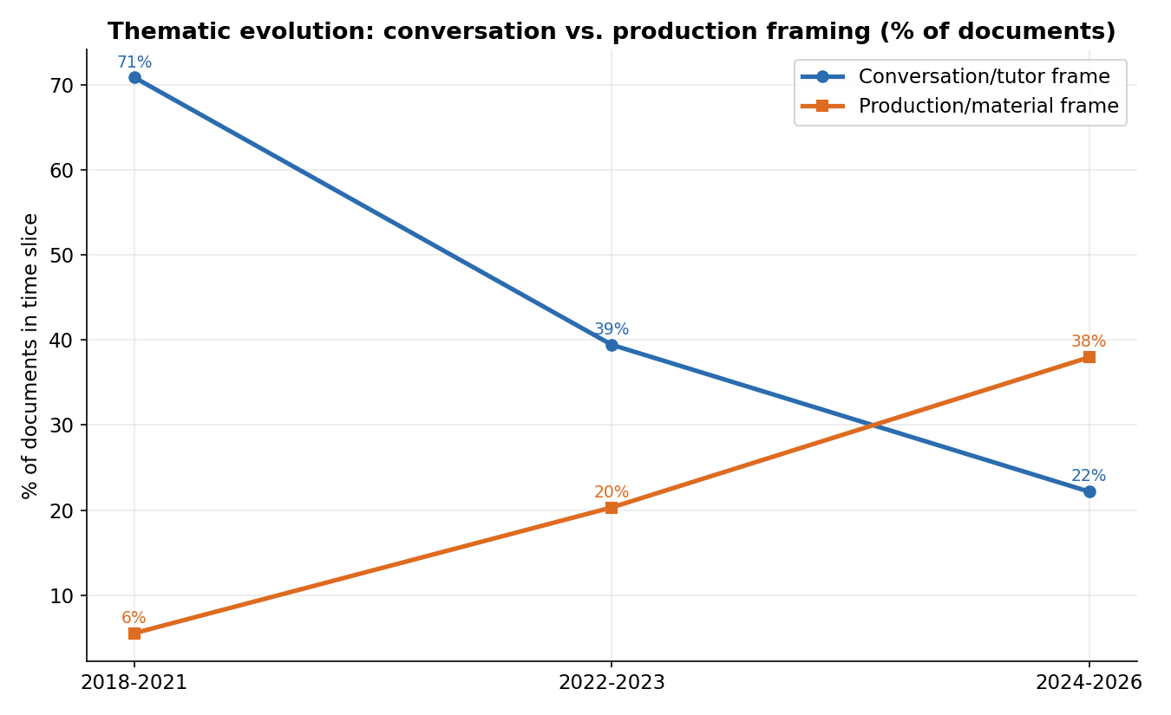
Şekil 10. Tematik evrim: konuşma vs. üretim çerçevesi (belge yüzdesi).
Zaman dilimi | Belge | Konuşma % | Üretim %
2018–2021 | 72 | 70.8% | 5.6%
2022–2023 | 246 | 39.4% | 20.3%
2024–2026 | 2732 | 22.2% | 38.0%
Tablo 5. Çerçeve oranlarının zaman dilimlerine göre dağılımı.

5. Sınırlılıklar ve Yeniden Üretilebilirlik
Çözümleme birkaç sınırlılık taşımaktadır. Birincisi, eş-atıf ve bibliyografik eşleşme yalnızca WoS referansları üzerinden kurulmuştur; Scopus referanslarının ileride Crossref/OpenCitations üzerinden tamamlanması ağın kapsamını genişletebilir. İkincisi, ülke ve kurum bilgileri adres alanlarından ayrıştırıldığından artık gürültü içerebilir; ilk on ülke ve kurum elle gözden geçirilerek tutarlılık doğrulanmıştır. Üçüncüsü, tematik evrim çözümlemesi sözvarlığı tabanlı bir gösterge olup, VOSviewer üzerinde eşanlamlılar dosyasıyla yapılacak örtü ve tematik harita analizleriyle tahkim edilmelidir. Son olarak, 2026 yılı kısmî olduğundan yıllık eğilim yorumlarında dikkatle ele alınmalıdır.
Tüm adımlar tarih damgalı betikler (biblio_analysis.py, run_full.py, run_maps_wos.py) ve ham dosya sağlama toplamlarını içeren bir manifesto ile yeniden üretilebilir kılınmıştır. Bilim haritalama görselleri, VOSviewer’da ham WoS/Scopus dosyaları ve sağlanan eşanlamlılar dosyası kullanılarak doğrudan yeniden oluşturulabilir.

